Protokoll Styremøte
Møtedato:  18.09.2024 | Møtested:  Nye Idrettens hus 17.00 (mat og omvisning) – møtestart 17.40 | Distribusjon til:  Kretsstyret
Møtedeltakere:
Kretsstyret: Peer Frode Jarnung, Anne-Kristine Aas, Ørjan Moss, Jonny Andersen, Mona Ekroll Jaidi, Bente Liland, Fride Vågen, Kjersti Fresvik og Per Godvik. Siri Gamst Glittenberg (UU) også invitert. Til sak 45/24 er følgende invitert: Sindre Steinsland (ALU og Os T&IL), Ingrid Dugstad (ALU), Thor Gjesdal (NFIF), Kalle Glomsaker (NFIF) og Svein Hausberg (Os T&IL).
Adm: Eddie Ebbesvik.
Forfall: Fride Vågen, Mona Ekroll Jaidi og Kalle Glomsaker (NFIF).

SAKSLISTE
43/24: Godkjenning av innkalling og saksliste
44/24: Godkjenning av protokoll fra styremøtet 21.08.2024
45/24: Kuventræ Idrettspark
46/24: Økonomi
47/24: Trenerforum
48/24: Orienteringssaker
49/24: Oppfølgingssaker
50/24: Eventuelt

SAK 43/24: Godkjenning av innkalling og saksliste  Vedtak: Godkjent. |  |  | Peer
SAK 44/24: Godkjenning av protokoll fra styremøte 21.08.2024  Vedtak: Godkjent. |  |  | Peer
SAK 45/24: Kuventræ idrettspark  Kretsstyret må vedta videre fremdrift for Kuventræ Idrettspark, som er stengt for konkurranser av anleggsutvalget til HFIK. Vi inviterer Ingrid Dugstad (HFIK anlegg), Thor Gjesdal (NFIF), Kalle Glomsaker (NFIF), Sindre Steinsland (Os T&IL / HFIK anlegg) og Svein Hausberg (Os T&IF) med på møtet i denne sak, via teams. Det er viktig å komme frem til konklusjon for videre fremdrift, for å sikre at lokal klubb har tilgang til arena for aktivitet. HFIK må ha en plan for møte med Bjørnafjorden kommunen og idrettsrådet, samt idrettslaget, og eventuelt om saken skal tas videre til departementet, gjennom NFIF.  Per innledet med å ønske all velkommen. Ingrid oppsummerer kort for feil ved Kuventræ (se vedlagt befaringsrapport), og fortalte om historikk rundt anlegget og møter/befaringer avholdt de siste år. Ingrid informerte om at der var gitt dispensasjon til å arrangere veteran KM i 2023, selv om anlegget hadde/har vesentlige mangler. Manglene ble forverret i 2024 og anleggsutvalget besluttet, i samråd med banemester og klubb, å stenge anlegget for konkurranser (det ble gitt dispensasjon for et rekrutteringsstevne på høsten 2024).  Sindre gikk igjennom befaringsrapport. Rapporten er meget kvalitativt og viser alle manglene i detalj, ved tekst og bilder.  Thor forteller at avviket er for stor når det gjelder å tilfredsstille kravene til et konkurranseanlegg for friidrett. NFIFs rolle vil i denne saken være en konsulterende part, samt at NFIF kan ta saken videre til departementet som har gitt spillemidler til anlegget. Konsekvensen kan bli et krav fra departementet om tilbakebetaling av spillemidler fra Bjørnafjorden kommune. Utfallet av et slikt krav vil enten være at kommunen utbedrer feil, eller at kommunen sier nei til utbedring og betaler tilbake spillemidlene. Det er viktig at vi (klubb, ALU, kretsstyret og NFIF) enes om vedtak for fremdrift.  Peer mener at vi også må spille på lag med fotballen med tanke på at de også har utfordringer med banen.  Svein Hausberg har snakket med hovedstyret i forbindelse med denne sak. Os T&IL Friidrett er utålmodig og har laget et skriv om ringvirkninger og konsekvenser. Dette er sendt til kommunen med kopi av vedtaksbrev om stenging av anlegg for konkurranser. Lokalavisen har også laget sak. Os har også fått med fotballen på at de skal innrapportere mangler. Dette vil være støttende for friidrettens sak. Denne fotballbanen brukes ikke som hovedanlegg fra A-laget.  Fremdrift fra klubbens side: Friidrettsavdelingen har tatt saken til kommunen og prøver å løse dette der først. Deretter vil klubben eventuelt be om assistanse fra krets / forbund.  Thor viser til tilsvarende sak i Kristiansund, der banen var stengt uendelig lenge. Det formelle som NFIF kan gjøre, er å løfte saken til departementet.  Anlegget trenger total masseutskifting, der er ingen «quick fix».  Anne-Kristine stilte spørsmål om Fylkeskommunen, ved Bjørg Larsen, skal involveres. Kretsen kan ta en uformell samtale med Bjørg, for å få anbefaling.  Vedtak: Os Friidrett kontakter kommunen og overleverer befaringsrapport. Os Fotball venter på en befaringsrapport som også skal sendes til Bjørnafjorden kommune. Klubben, med gruppene fotball og friidrett, ber om et møte med kommunen, sammen med krets og forbund. Der bes om en uttalelse / vedtak for oppfølging på kort og lang sikt. Klubb, krets og forbund møtes igjen og gjør vedtak for videre fremdrift, med Bjørnafjorden sitt vedtak til grunn. |  |  | Peer
SAK 46/24: Økonomi  Status for regnskap 2024 vs budsjett.  DL gjennomgikk regnskapet pr 1. Halvår 2024. Det ble også presentert prognose for hele 2024. Oppsummert ligger vi rett bak budsjetterte totalinntekter, men samtidig har vi grei kostnadskontroll, slik at prognosen viser at totalresultatet sannsynligvis vil bli som budsjettert, eller noe bedre.  Vedtak: Styret ta informasjonen til etterretning. |  |  | Eddie
SAK 47/24: Trenerforum  Status for planlagte tiltak i Trenerforum (ref. Tiltaksplanen), og plan for fremdrift / fremtiden.  Styret merker seg at Trenerforum ligger etter i forhold til planlagte tiltak 2024 (tiltaksplanen) – manglende klubbesøk, manglende Gjensidigesamlinger. Der er avholdt møte i Trenerforum. Jonny presenterte en fin redegjørelse for status:  Innledningsvis viste Jonny til strategisk plan med hovedmålsetning: «HFIK skal tiltrekke seg, og rekruttere flere trenere. NFIFs utviklingsfilosofi og trenerløype skal være gjeldene og holde høy kvalitet. Friidretten skal kjennetegnes av kompetanseflyt og trenerfaglig samarbeid mellom klubber, miljøer og i hele organisasjonen». Vi er for dårlige på trenerrekruttering, selv om vi i 2024 har arrangert 1 stk. «Friidrett for barn» med 22 deltagere, samt benytter ungdomstrenere til Lerøysamlingene. Vi har ikke arrangert «trener 1 kurs» i 2024. I handlingsplanens segment «Trenerforum», har DL ansvar for kursgjennomføring «Friidrett for barn» og «Trener1». Oppnår vi kompetanseflyt og trenerfaglig samarbeid mellom klubber, miljøer og i hele organisasjonen? Hva kan eventuelt forbedres? Vi har suksess med stavprosjektet, og Lerøysamlinger – begge med tverrfaglig trenersamarbeid.  Jonny stiller spørsmål med hvilke segmenter som har lyktes så langt, og hvor vi ikke har lyktes:  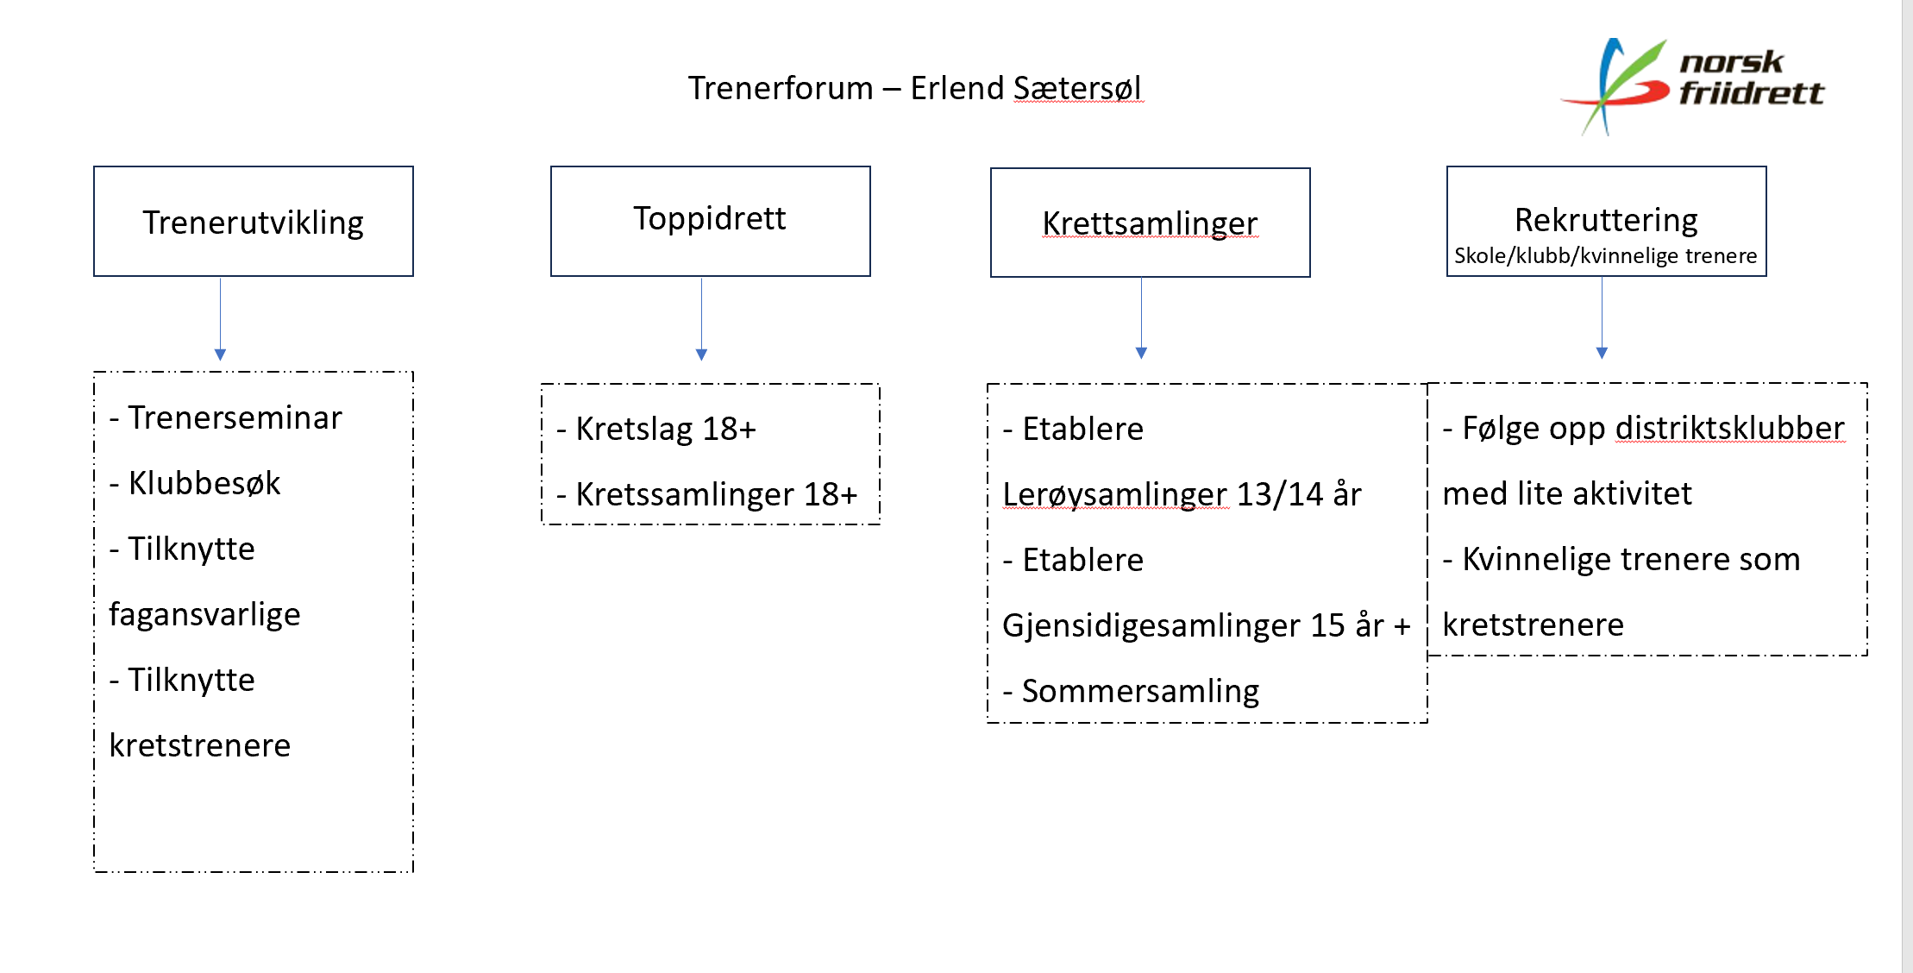  Ingen regionale trenerseminar, svært få klubbesøk, ingen kretslag 18+ og ingen kretssamlinger 18+ (her kommer EM U23 prosjektet inn. Dette er initiert av styret og ledes av Mona – vi må inkludere Erlend og Trenerforum), liten måloppnåelse for Gjensidigesamlinger. Positiv måloppnåelse for tilknytning av fagansvarlige og tilknytte kretstrenere (men hvilke arbeidsoppgaver er utført av disse?). Positiv måloppnåelse for Lerøysamlinger (Ungdomsutvalget) og en god gjennomført sommersamling. Oppfølging av distriktsklubber med liten aktivitet kan forbedres. Vi har fokus på kvinnelige trenere som kretstrenere (Lerøy lekene var der 50/50 kjønnsfordeling).  Jonny la frem følgende forslag til fremdrift:  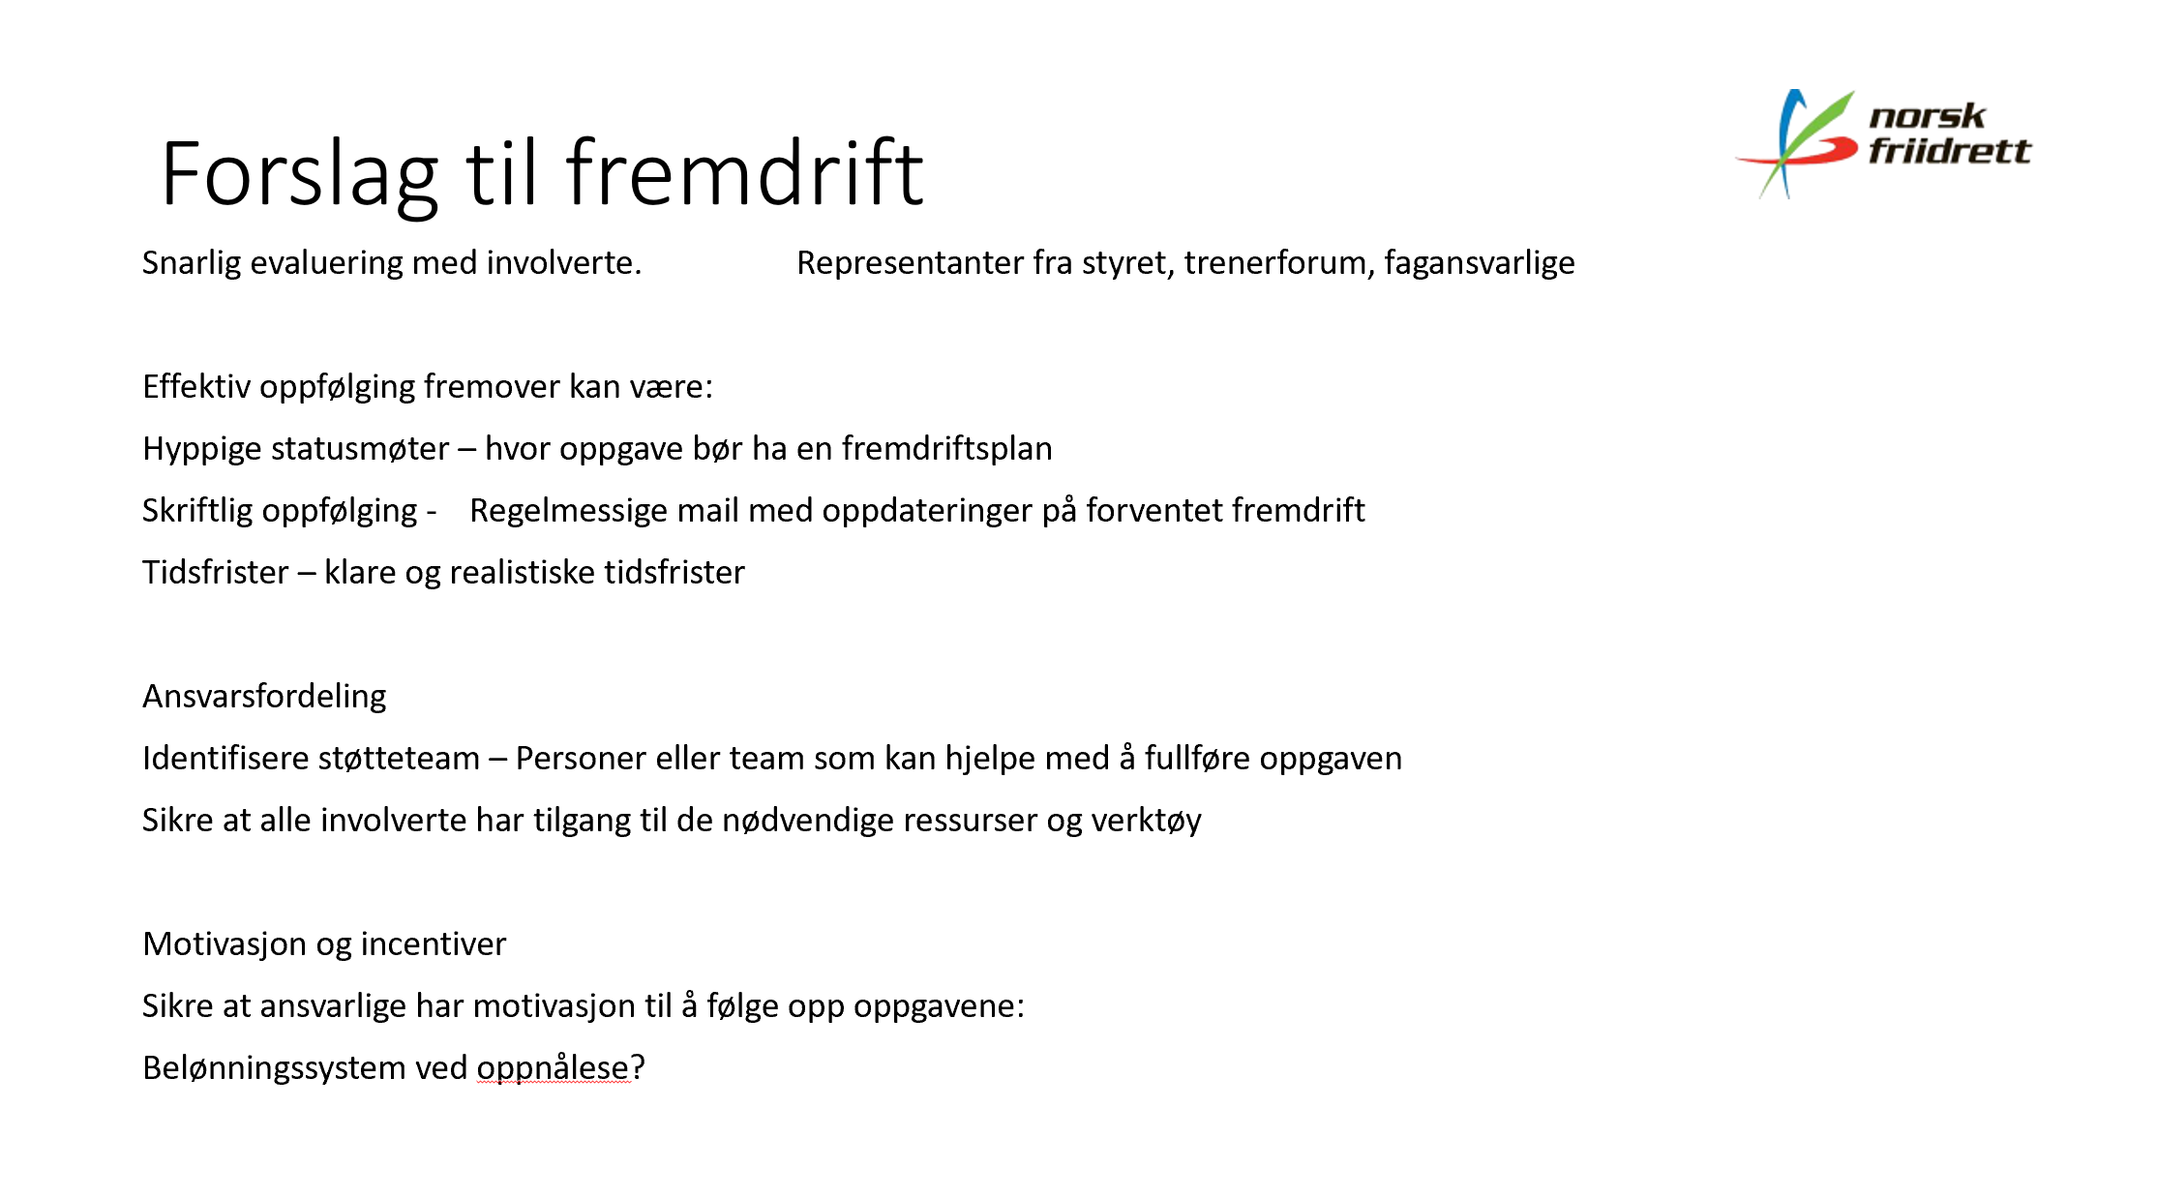  Det blir viktig med god oppfølging av Trenerforum fremover, for å skape trygghet for Erlend og de fagansvarlige, samt sikre at alle forstår tiltak med tidsfrister. Viktig med ansvarsfordeling og identifisere støtteteam. Trenerforum følges opp av styret ved Jonny og Peer. Jonny mener at måloppnåelse henger sammen med motivasjon. Vi skiller mellom indre motivasjon og ytre motivasjon (betaling). Vi ser at de frivillige sannsynligvis har større måloppnåelse enn de betalte. De frivillige styres av indre motivasjon. Det påstås at ytre motivasjon ikke fungerer. Det ble stilt spørsmål rundt fremtidens belønningssystem: Endres fra faste forhåndsbetalte beløp for innleid personell, til et belønningssystem ved måloppnåelse? Inntektene våre (støtte NFIF) kommer fra konkret måloppnåelse.  Vedtak: Styreansvarlige avholder møte med Trenerforum innen kort tid. Innkalling fra styreansvarlige. |  |  | Peer / Jonny
SAK 48/24: Orienteringssaker  - Kretsmesterskap Fana stadion 24.-25.8  Årets arrangement hadde en økning i påmeldingen i forhold til 2023, med 222 påmeldte deltagere og 568 starter. Vi måtte dessverre avlyse lørdagen grunnet lyn (eks. stav som ble arrangert i Høiehallen og slegge damer). Dette var en helt korrekt avgjørelse. Vi så alle omfanget av lynnedslag på Nore neset sitt idrettsanlegg, bare noen kilometer i luftlinje fra Fana stadion. Søndagen ble avholdt som planlagt, i dårlig vær. Vi får et avvik i inntekter for arrangementet, sett opp mot budsjett, grunnet avlysningen. Vi har ikke sendt ut faktura, eller betalt klubbene for dugnadsinnsatsen, da det er noen utfordringer rundt grunnlagsdata for påmeldte søndagen. Tom Jensen og DL jobber med saken. Vi har fått tilbakemeldinger for brudd på Barneidrettsbestemmelsen (9 og 10 åringer deltok i klasse 11 år). Dette må vi få et system på. Utfordringen tas opp på terminlistemøtet!  - Status flytting Idrettens hus  Styret fikk en omvisning på nye Idrettens hus i Fjøsangerveien 68B. Idrettskretsen har gjort en kjempejobb i forbindelse med flytteprosessen! Vi sender en hilsen fra kretsstyret og takker for jobben.  - Lerøylekene 2024  Siri beretter fra Lerøy-lekene. Hun ble litt «kastet inn i det». Har vært mye informasjon, kommunikasjon og tilbakemeldinger. Vi var 65 utøvere. Positivt med double-decker buss – sosialt og fint. Vi hadde en god trenergruppe som ledere (Ungdomsutvalget). Konkurransemessig meget bra der vi vant, men med mindre margin enn tidligere. Ved uttak av lag tok vi med noen fotballspillere, som representerte friidrettsklubblag (gjennom skolestevner). Siri er usikker på politikken for dette fremover. I utgangspunktet mener styret at vi skal prioritere friidrettsutøvere, på en annen side er disse blitt friidrettsutøvere gjennom innmelding i friidrettsklubb og betaling av lisens (ref. Eikanger).  Peer var med til Lerøy-lekene og gir skryt til Siri for flott administrering av årets prosjekt. I tillegg fortjener Siri og ungdomsutvalget skryt for gjennomført kretssamling og sommersamling. Det var flott teambuilding for laget med «duskedamer», pynting med hårbånd og heiarop. På det sportslige ser Peer at vi er noe bak forventet nivå på hekk og mellomdistanse. Vi var meget bra i kappgang.  - Arrangementstruck (Os triatlon og KnarvikMila)  Meget godt mottatt og god gjennomføring. Merker større interesse for utleie av trucken (også fra andre idretter).  - Bergen kommune banevaskemaskin – vasking Fana/Høiehallen  Forsinket levering.  - Friidrettsgalla  Info om markedsføring, bekreftet underholdning og avtaler gjort ihht budsjett. Har bestilt lydteknikk, videoteknikk, konferansier. Har reservert 200 middager/plasser. Disse må bekreftes innen 1. oktober – etter det kan vi ikke avbestille. Tidligere har vi vært 150 gjester. I år kommer også 100 trenere til hotellet for trenerseminar, samt en del forbundsfolk. Vi følger med på påmeldinger, og har dialog med hotellet.  - Hederspriser  Kretsstyret mener vi har A. Noen mange priser og/eller B. Litt lange begrunnelser for prisene på Gallaen. Vi vurderer å slå sammen prisene «Årets arrangør bane» og «årets arrangør utenfor bane». Vedtak tas på neste møte. «Årets klubb» prisen får oppdatert kriterier, der vi også tar med para, samt vektlegger oppnåelse av strategi «friidrett for alle hele livet», samt utvikling for klubben siste året. Etter forespørsel fra Mastersutvalget, innføres ny pris for denne gruppen «Årets Masters – kvinne og mann».  Kriteriet for prisen – forslag fra Mastersutvalget:  «Hederstegn i friidrett tildeles for å anerkjenne utøvere, trenere, og andre som har gjort en betydelig innsats for sporten. Statuttene for tildeling av hederstegn kan variere, men de inkluderer ofte kriterier som prestasjoner i nasjonale og internasjonale konkurranser, langvarig engasjement, og bidrag til utviklingen av masters friidretten.»  I tillegg ønsker kretsstyret en presisering for utnevnelse og innstilling. Følgende kan nominere kandidater:  «Klubbene og Mastersutvalget innstiller til hederstegnkomiteen, som gir sin anbefaling til kretsstyret, som vedtar prisvinnere». Avvik fra denne nominasjonsprosessen i 2024, der Mastersutvalget innstiller direkte til kretsstyret, som avgjør hedersprisvinnere».  Styret trenger ett nytt medlem i hederstegnkomiteen (Anita er gått ut). Komiteen består av styreleder Peer og Stein Fossen. I tillegg er DL sekretær. Vi må ta inn en dame, fortrinnsvis fra styret.  - Terminlistemøtet  Frist arrangementssøknader 23. september. Terminlistemøtet avholdes 30. september i Leikvanghallen. Vi forespør Dommerutvalget om å holde innlegg for rutiner og nye regler.  - Åpning av ny bane Hosteland  Anlegget er ikke ferdigstilt. Blir ny 400 meters bane. Idrettsrådet i Masjforden er primus motor og har håp om baneåpning 29. september. Kretsen bidrar med arrangementstruck, starter (Kjersti Haara), stevnearrangør (Tom Jensen). Vi har prøvd å få tak i tidtaker, men her er John Flatøy og Tom Roger opptatt – det må bli håndtatte tider.  - Status Anleggsutvalget  Har hatt fokus på Kuventræ i den siste perioden. Følger også tiltaksplanen. Fana stadion og Leikvang oppgradering jobbes der med kontinuerlig fra DL, EM U23 og kommunen.  - Status Dommerutvalget  Bente meddelte at det ikke hadde vært nye møter siden forrige styremøte.  - Status Ungdomsutvalget  Se punkt om Lerøylekene.  - Status Serie- og statistikkutvalget  Utvalget har kontroll og går nå inn i en hektisk periode.  - Status Mastersutvalget  Har den siste tiden jobbet med Facebook siden. Jobber også med KM for veteraner. Har også vært involvert i prosjekt for banedekke i parkeringsanlegget/tunellen på Straume. |  |  | Eddie  Eddie  Siri  Eddie  Eddie  Eddie  Eddie  Eddie  Anne-K.  Per  Bente  Fride  Kjersti  Ørjan
SAK 49/24: Oppfølgingssaker  - SAK 52/23: Utvikling i krets og forbund (fra oppfølgingssaker)  Saken skal behandles på styresamling og klubbmøte. Oppfølging av workgroup møtet 5. juni. Informasjonsskriv fra Peer vedrørende styresamling/utvalgssamling.  Utsettes.  - SAK 31/24: Kastbur i Bergen kommune  Oppfølgingsmøte med Bergen kommune (1 representant fra dommerutvalget, 1 representant fra anleggsutvalget og daglig leder).  Har avholdt to møter med Bergen kommune. Nytt kastbur Leikvang står på behovs listen til Bergen kommune. Det er nå spilt inn behov for nytt kastbur på Fana stadion (grusbanen) i tillegg, grunnet sikkerhetsutfordring. DL og Janne jobber videre med kommunen og prioriteringer for utstyr.  Er under oppfølging fra ALU + EMU23 og DL  - SAK 34/24: Eventuelt – for lav deltagelse i stafetter  Se forrige referat – tiltak for å øke deltagertallet i stafetter.  Per utfører dialoger med klubbene. Dette er et godt starttiltak for å få klubbene til å tenke over viktigheten med stafetter og motivere til deltagelse.  - SAK 38/24: Kretslag – U23 Bergen team  Etter henvendelse fra EMU23 ved Janne, er det foreslått at vi lager et team for å bygge lag, inspirasjon og motivasjon, mot EM i juli 2025. Styret diskuterer mulige tiltak og budsjett.  Forslag til inspirasjonssamlinger for potensielle utøvere til EM U23 i Bergen i 2025. Vi bør lage en teknisk t-shirt «Team EM U23 Athlete». Foredrag med f.eks. Isabelle Pedersen, Pål Lillefosse, Blummenfeldt, Kjersti Tysse Platzer, Naomi Van der Brock. Lage en aktivitet på samlingene som skaper samhold. Matservering: sunn mat (frukt og Lerøy). Stein Fossen har laget en deltagerkandidat liste (Eddie sender til Mona). Mona blir prosjektleder. Eddie snakker med Trenerforum om at vi ønsker dette prosjektet.  Mona har fått liste over potensielle deltagere. Forslag til budsjett fremlagt og vedtatt i møtet. DL og styreleder avholder møte med Mona, som igjen involverer Trenerforum med Erlend. Eddie søker midler kommunen, NFIF / EMU23 og prøver å finne en sponsor. |  |  | Peer  Peer  Per  Eddie
SAK 50/24: Eventuelt
Innspill til eventuelt må spilles inn innen tirsdag 17. september 2024 kl. 23.59.

Neste Styremøte: 9. Oktober
Protokoll skrevet: Eddie M. Ebbesvik
Protokoll godkjent: Peer Frode Jarnung

